4.6 Практическая работа
- Создайте учётные записи пользователя и администратора:
- с запретом доступа по сети к системе,
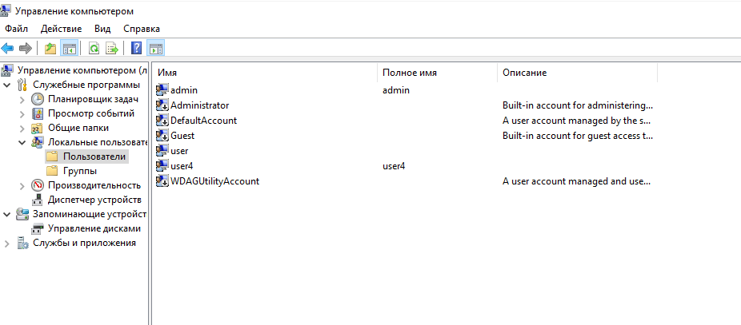
- с запретом удалённого доступа.
Запретил доступ к компьютеру по сети
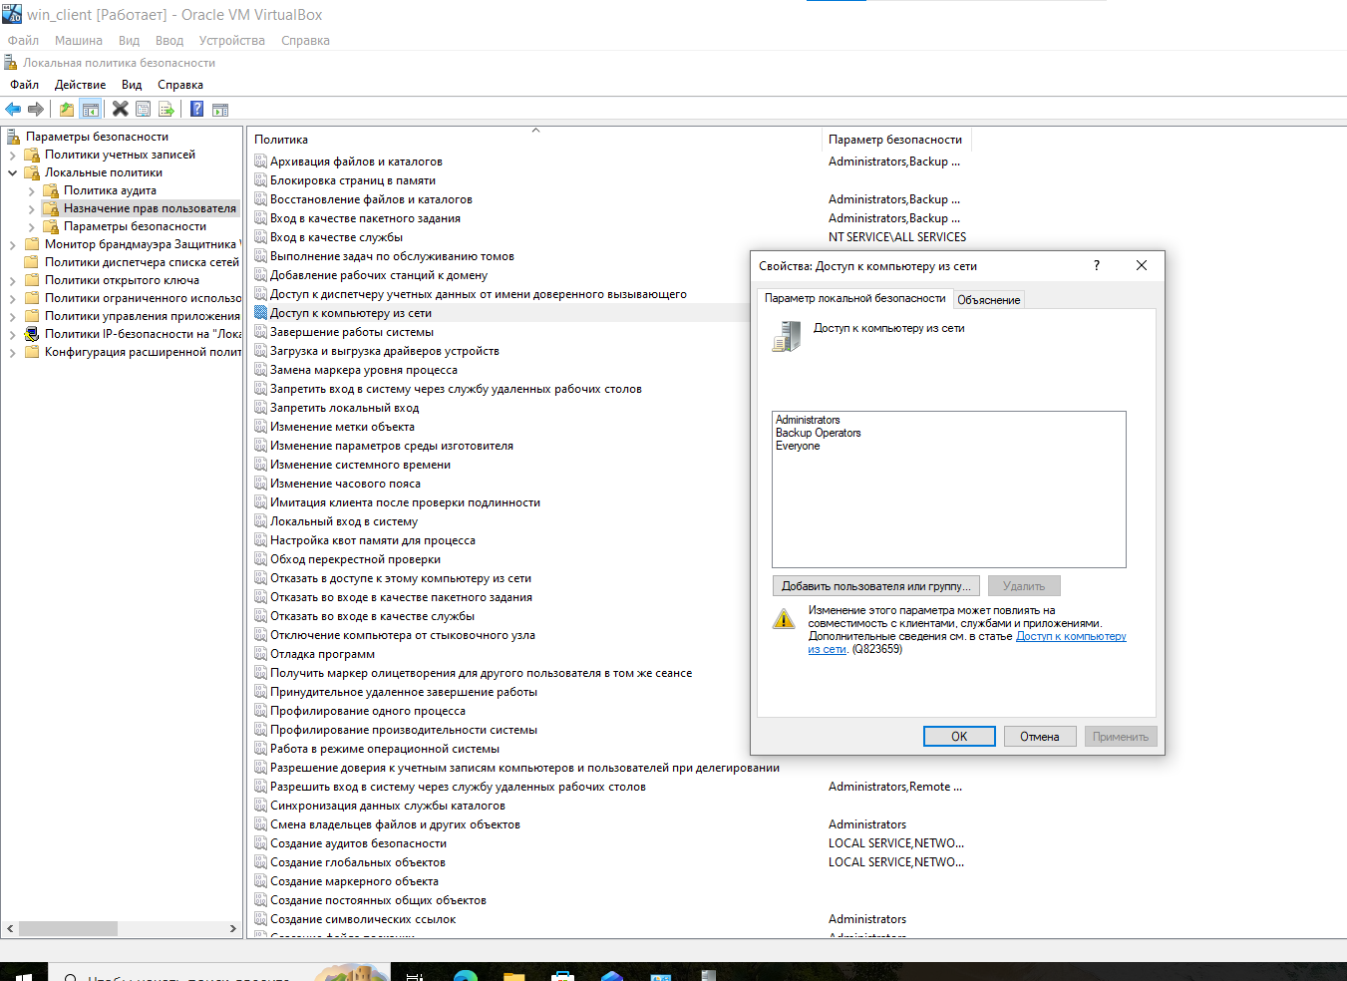
И всем учетным записям запретил вход через службу удаленных рабочих столов
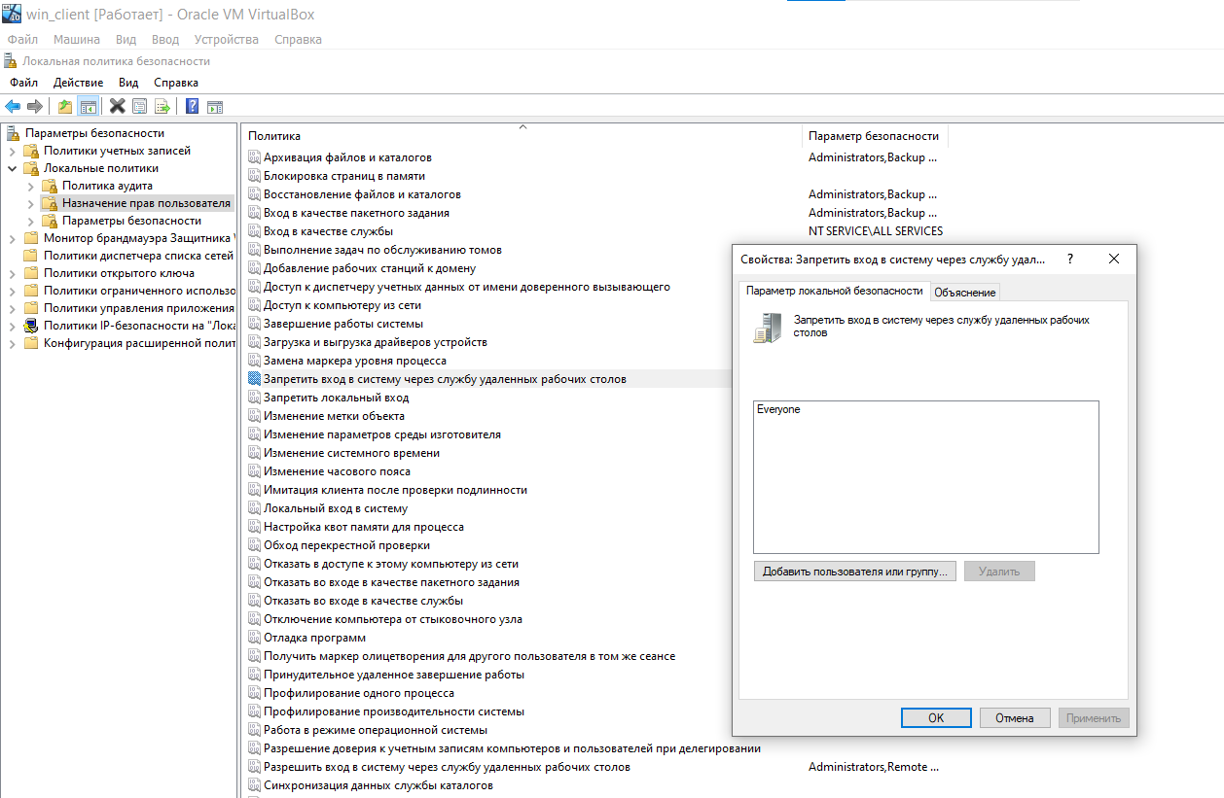
- Настройте с помощью групповой политики локально (или в домене) запрет аутентификации с помощью учётных записей Майкрософт.
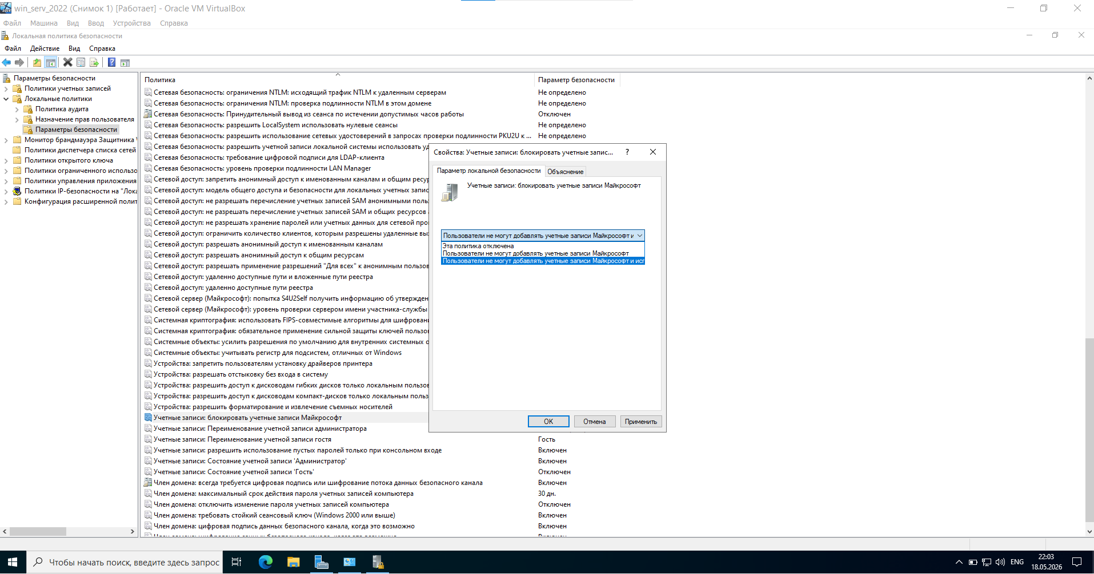
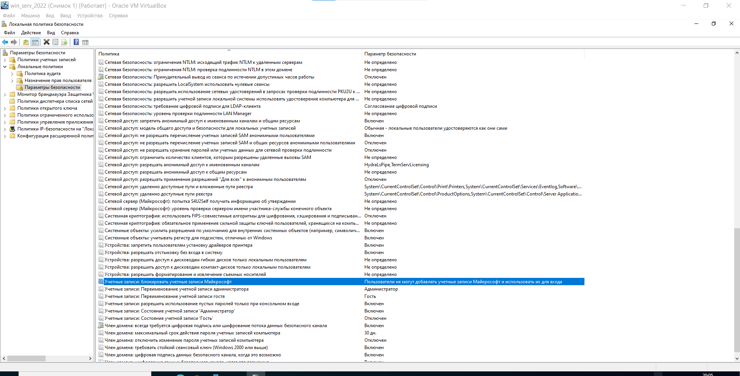
Для доменных учеток
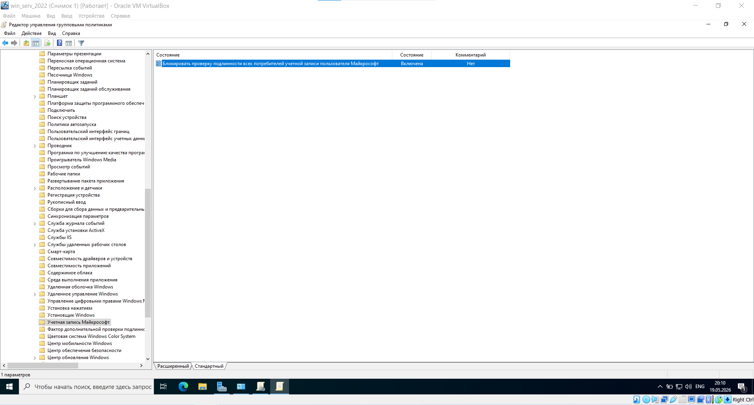

- Настройте контроль учётных записей так, чтобы у пользователей запрос на подтверждение действия с административными привилегиями автоматически отклонялся.
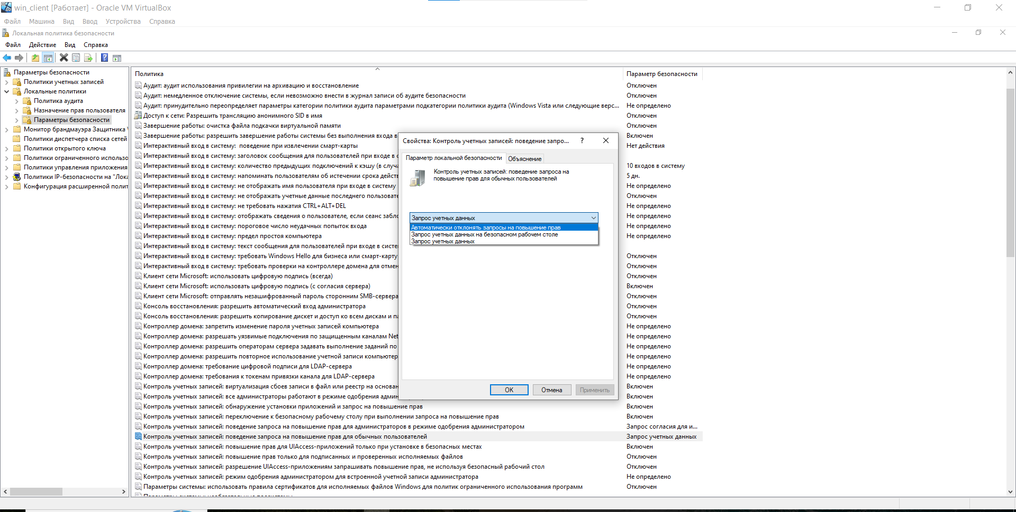
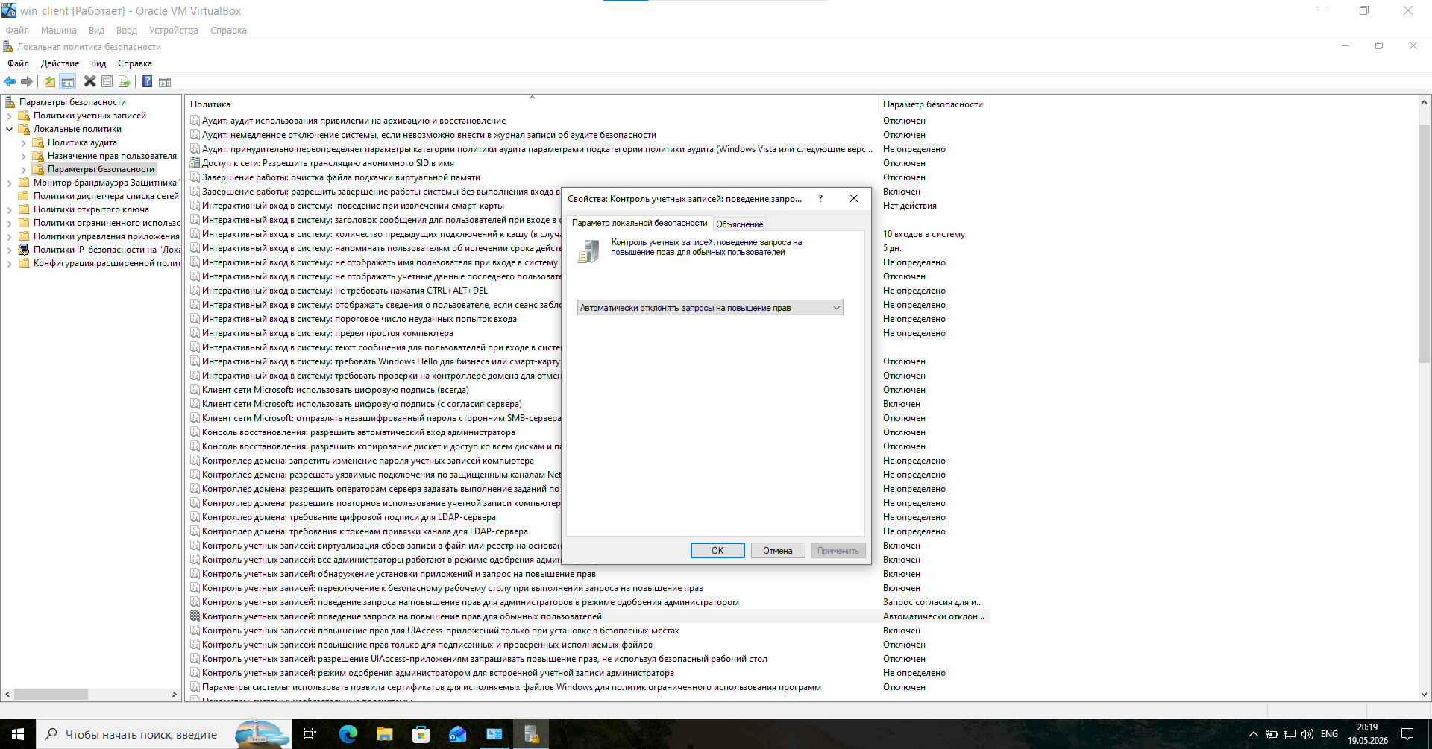

- Настройте брандмауэр защитника Windows так, чтобы он запрашивал разрешение пользователя при установлении нового соединения программой или службой.
Перед изменениями сделаем бэкап
